QUESTÃO
Leia o texto abaixo.

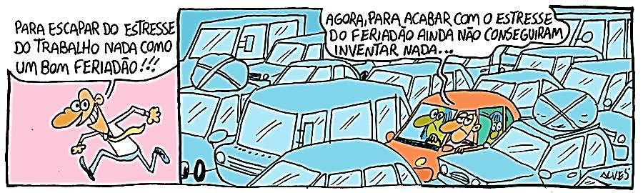

No primeiro quadrinho, o personagem demonstra estar:

(A) animado.
(B) cansado.
(C) desconfiado.
(D) preocupado.

GABARITO: A

